windows y linux

# Introducción

En este documento se explicará paso a paso como instalar Windows y Linux dejando una partición en común para ambas, donde se almacenarán datos de ambos y el fin es llegar a poder leer esos datos con ambos sistemas operativos.

Para ello vamos a dividir las acciones en tres. Primero instalaremos Windows, al instalarlo dejaremos varias particiones ya hechas, luego instalaremos Linux, y el tercer paso que daremos es como hacer para tener archivos compartidos en la tercera partición.

La actividad se realizará en una máquina virtual, en concreto VirtualBox ya que considero la más apropiada por la cantidad de personas que la usan para hacer este tipo de cosas. En el caso de que lo hiciéramos en un ordenador de verdad con un disco-duro de verdad considero que sería apropiado formatear el disco eliminando todas las particiones que tenga para que nada pueda influir y generar un fallo.

# Instalación windows

En este caso instalaremos Windows 7 home Premium por la facilidad de crear directamente las particiones del disco. Realmente da igual que Windows se instale del XP en adelante. La partición que usaremos es una NTFS.

Como lo voy a hacer en una máquina virtual primero tengo que crear mi máquina, por lo que abrimos VirtualBox seleccionamos las opciones que consideremos oportunas como la RAM que se le dedicara en mi caso 500 MB ya que estoy haciendo más cosas aparte de esto y no quiero que se quede pillado mi PC. EL tamaño del disco que simulare es de 52 GB, de sobra para los dos sistemas y algunos datos. Podemos simular también los componentes que podría poseer nuestro PC en el que hiciéramos la instalación, yo lo he dejado todo como los tenga el programa de predefinido ya que no es algo que me interese para hacer esta práctica.

Una vez finalizados los pasos que el programa da a seguir tendremos que estar viendo algo similar a la imagen que se ve abajo.

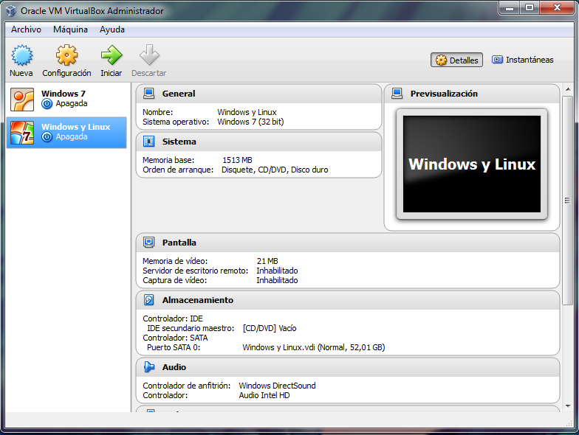

Para instalar windows supongo que se podria usar un CD normal y usar el hadware del ordenador normal pero yo lo he hecho descargando una imagen ISO de internet y cargandola en la unidad virtual que simula el programa.

Nos situamos en configuracion en la seccion de almacenamiento y en el apartado de controlador: IDE saldra un dispositivo, en él cargamos la imagen iso del sistema operativo que instalaremos y le damos a aceptar.

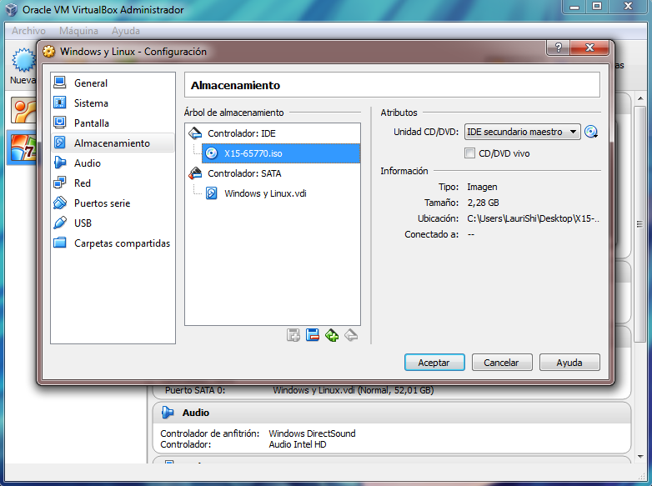

Ahora iniciamos nuestra maquina virutal y en teoria la instalación de windows 7 debe comenzar con su pantalla tipica de eleccion de idioma, etc … Seleccionamos Español, le damos a que se inicie el programa, cuando carge seleccionamos configuracion avanzada y llegaremos al siguiente punto.

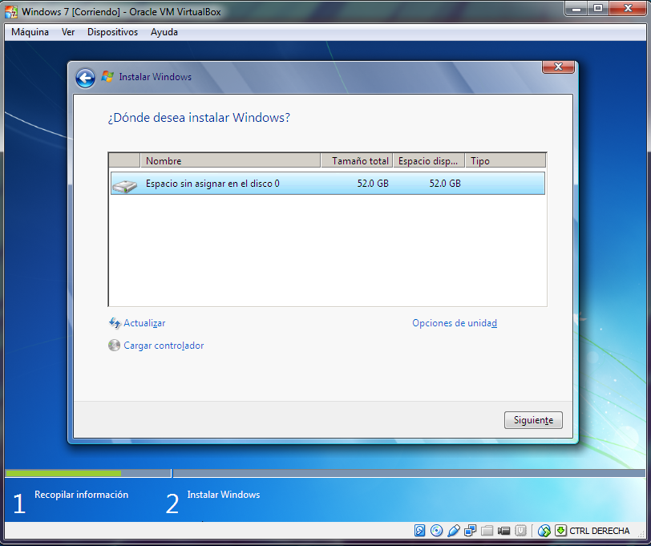

Aquí lo que haremos es crear las particiones que usaremos, dejaremos una de 22 GB para windows y otra de 15 GB para almacenamiento en comun, evidentemente eso es muchisimo mas de lo que necesitariamos, valdria con 1 GB o incluso meno. Lo restante lo usaremos para la instalacion de linux. En este caso windows generara una particion aparte de donde se almacenara el sistema operativo para sus funciones. Nos quedaria algo así como en la siguiente imagen.

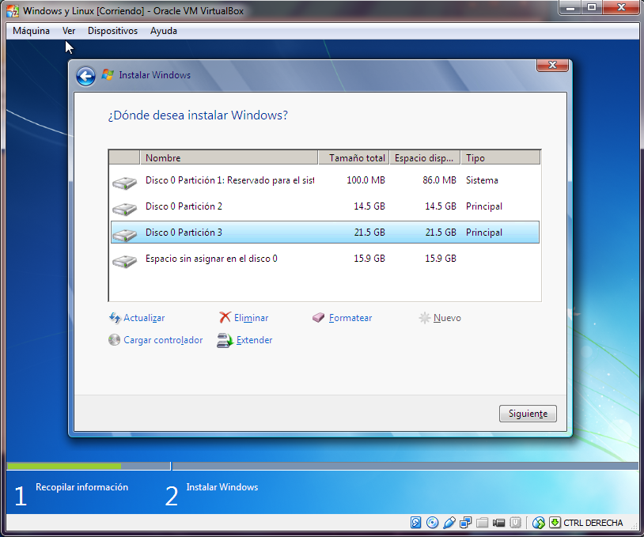

Seleccionamos la segunda particion y le damos a siguiente para que windows se instale ahí y esperamos. Si le damos 500 MB de RAM solo, es normal que os tarde una eternidad.

Despues de aproximadamente 30-40 minutos saldra la tipica pantalla en la que se le pide al usuario que introduzca un nombre de usuario y el del equipo, yo he puesto “lauriShii” y “lauriShii-PC” respectivamente. La siguiente pantalla te pedira que introduzcas una contraseña yo lo dejé en blanco. Y ahora tendremos que introducir el codigo de autentificación de windows el cual se nos habria facilitado por windows tras una compra de su sofware, como no es mi caso desmarco la casilla de “activar Windos automaticamente cuando este conectado” y como es solo para realizar la practica no tendre ningun problema, si fuera a ser el windows que usara normalmente tendria que buscar una alternativa.

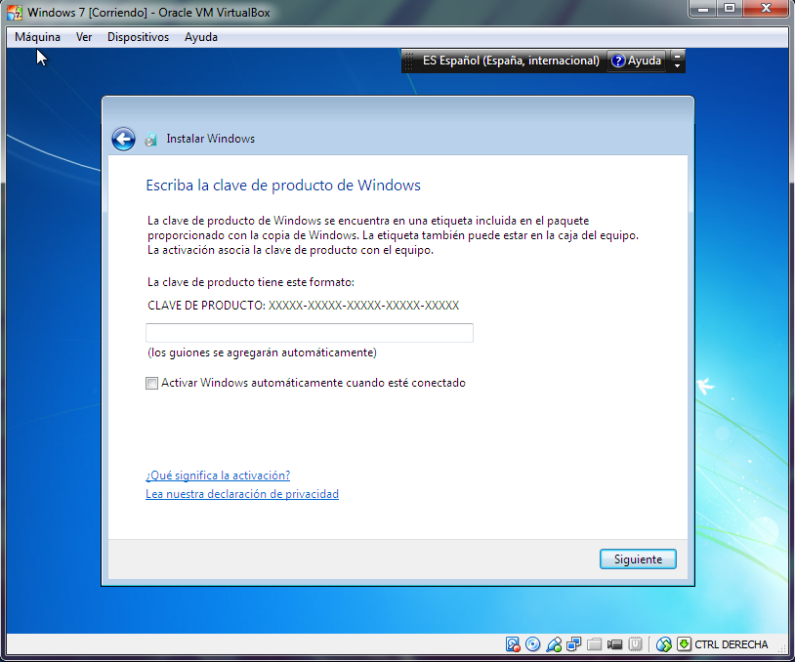

La siguiente pantalla hace referencia a la configuracion del equipo que seleccionaremos preguntar mas tarde para que no se nos ponga a actualizar en ningín momento. Luego son los ajustes de día y hora. Y por ultimo la selección de la ubicación actual del equipo, en mi caso le dare “Red doméstica”. Despues de todo esto windows se iniciara.

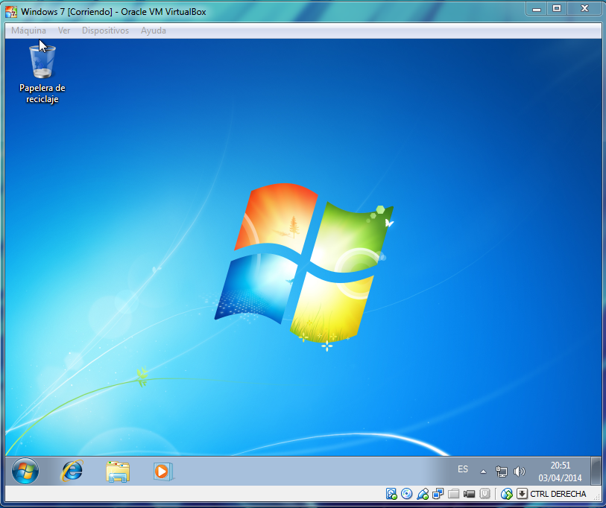

Para comprobar que funciona un poco podemos realizar algunas actividades como cambiar el fondo de pantalla y comprobar si internet vale, yo lo he hecho y si vale, cuando abri el internet explorer me salio para actualizarlo como siempre y comprobe que si que valia internet.

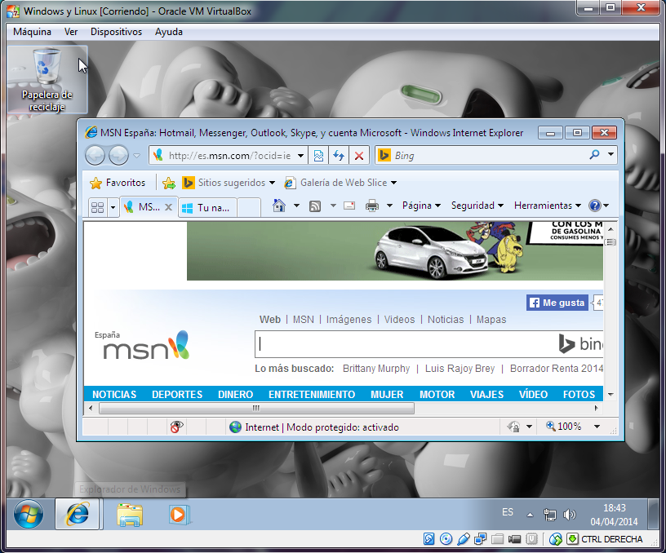

Una vez comprobado que funciona (lento por la RAM pero funciona), salimos de windows para comenzar la instalación de ubuntu. La maquina virtual se apagara.

# Instalación linux

Antes de comenzar con la instalación de ubuntu, le dare más RAM en mi caso a la maquina para que la instalación sea más rapida y todo vaya mucho más fluido. Prara ello en la configuración nos posicionamos en el apartado sistema y en la pestaña placa base aumentamos la memoria cuanto queramos, yo la voy a aumentar a 1,5 GB

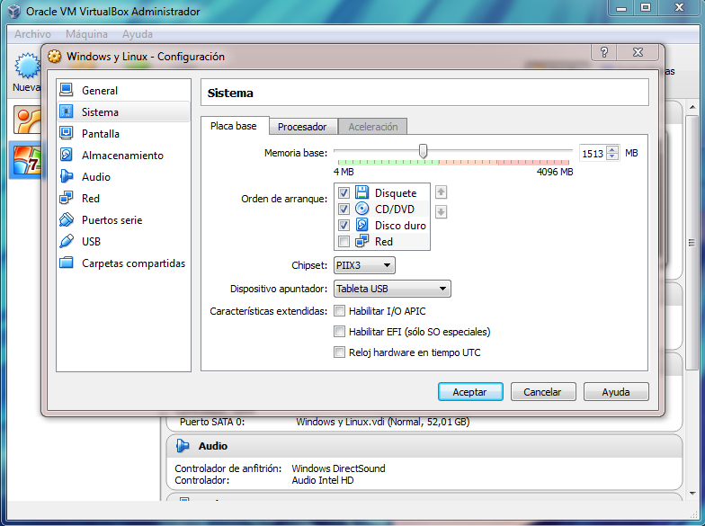

Para instalar ubuntu debemos ccambiar la iso que tenemos montada en launidad IDE, para ello volvemos a ir a la configuracion en almacenamiento y en el controlador IDE cargamos la imagen de ubuntu.

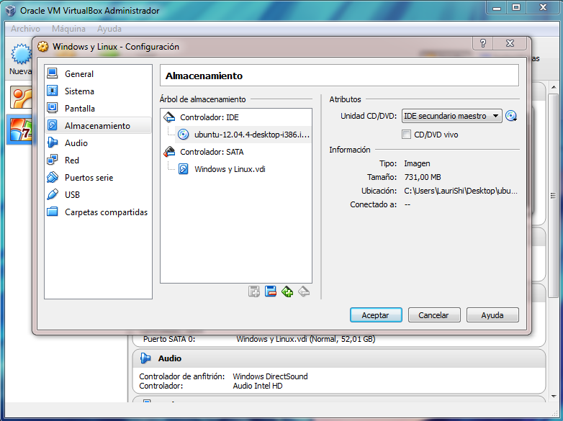

Tras esto al igual que antes iniciamos la maquina y nos iniciara con ubuntu. Si esto lo estuvieramos haciendo en un ordenador de verdad tendriamos que poner la opcion de arrancar desde la unidad de CD/DVD. En mi caso me ha salido un fallo, dice que mi CPU no tiene pae.

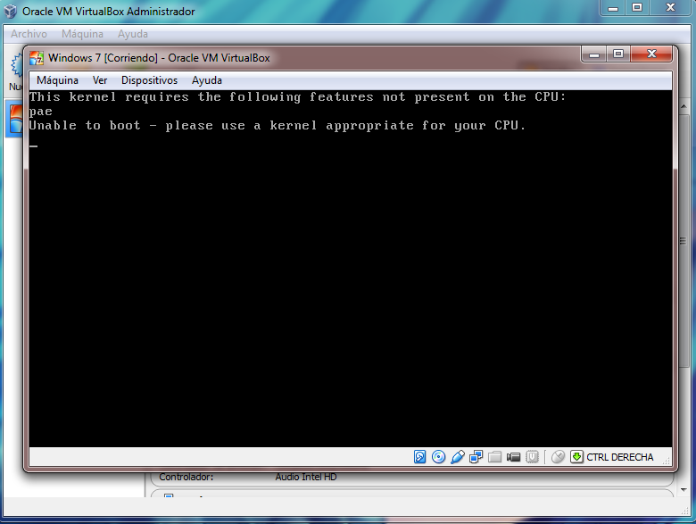

La pae es usado por ubuntu para soportar más de 4GB de RAM, no entiendo el porque me sale este fallo cuando le he asignado solo 1,5 GB, supongo que sera un requisito indispensable de ubunto para poder instalarse. Como estamos trabajando en una maquina virtual, tenemos la facilidad de ir a las opciones de esta y habilitar la PAE/NX. Si lo estuvieramos haceindo en un PC de verdad la solución más rapida ante este tipo de problema tal vez hubiera sido instalar Xubuntu o Lubuntu que es lo que sugiere la pagina de Ubuntu, en determinadas versiones. Podriamos intentar buscar otra alternativa pero ahoramismo tampoco es relevante para nuestro fin.

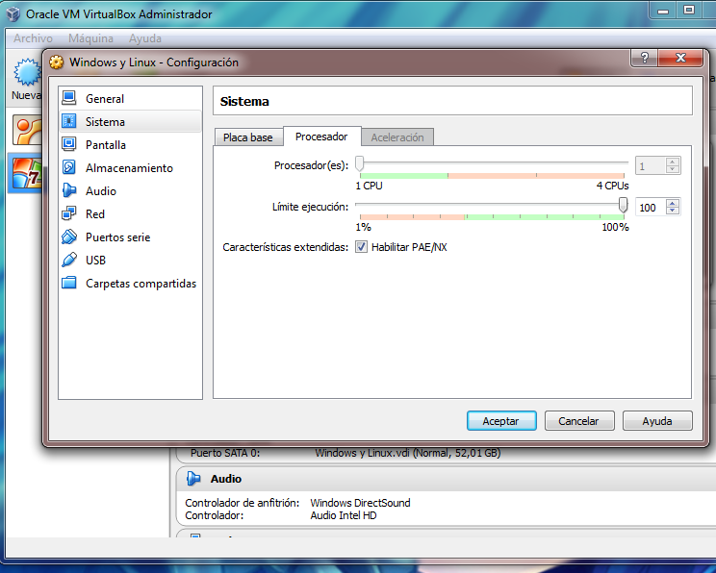

Despues de esto volvemos a iniciar la maquina virtual y ya en teoria nos debe funcionar correctamente, por lo menos a mi me ha funcionado correctamente como es logico, supongo que si la placa del ordenador en el que se ejecuta la maquina no tiene pae posiblemente no se pueda instalar ubuntu tampoco en la maquina virtual, pero como no lo ignoro..

Lo primero que hacemos es seleccionar nuestro idioma, luego le damos a instalar ubuntu y nos saldra una pantalla que dira “preparandose para instalar ubuntu” y te dira que tengas cuidado con la memoria que tienes y que estes conectado a internet. Te da la opcion de actualizar mientras se instala cosaque yo no hare ya que no me interesa pues no lo voy a usar para nada mas que para esta practica, y me da tambien la opcion de instalar software de terceros, cosa que no voy a hacer pues no me interesa la funcion de escuchar MP3 y ese tipo de cosas. Consiguiente le damos a continuar.

Como hemos instalado primero windows nos va a salir para que elijamos que tipo de instalación queremos hacer, eligiremos la opcion de “más opciones” para poder ver las particiones que hicimos y trabajar con ellas.

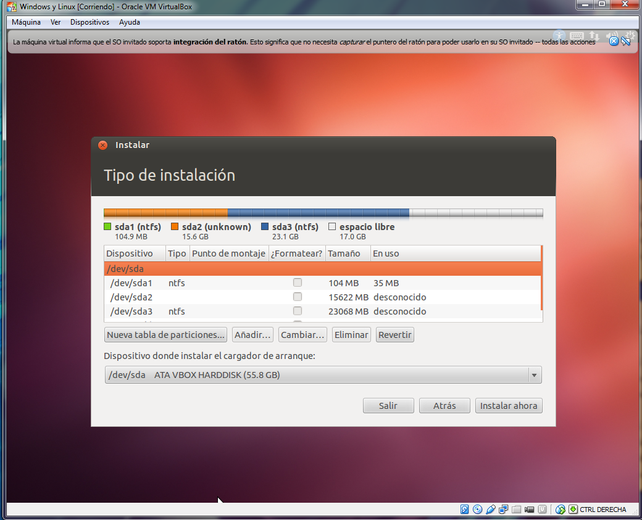

Seleccionamos el espacio libre y creamos una particion de tipo primaria de 100 MB aproximadamente, su punto de montaje sera /boot y el sistema de fichers Ext2, el tipo de la particion sera primaria, la ubicación de esta particion sera al principio de este espacio.

Luego tendremos otra particion que sea en la que se instale ubuntu a la que le destinare 8 GB, de tipo logico, con ubicación de la nueva particion al principio de este espacio, tipo de sistemas de ficheros que escogeremos es ext4 transaccional y el punto de montaje sera / , es decir el direcctorio raiz consigiente aquí es donde se instalaran los programas y todo eso.

Ahora creamos el swap que sera el area de intercambio de archivos entre los dos sistemas operativos que en este caso yo he decidido reducirlo a 2GB, este sera de tipo logico y no podremos elegir punto de montaje, la ubicación sera al principio de este espacio.

La ultima particion comprendera el resto de la memoria que queda, con sistema de fichero ext4 transacional, de tipo logica y ubicación al principio de este espacio, el punto de montaje sera el /home.

Lo que pone debajo de dispositico donde instalar el cargador de arranque es el donde se instalara el cargador que nos permitira elegir el sistema operativo que usaremos, eso lo dejamos como esta. Debe quedar algo similar a la tabla de abajo.

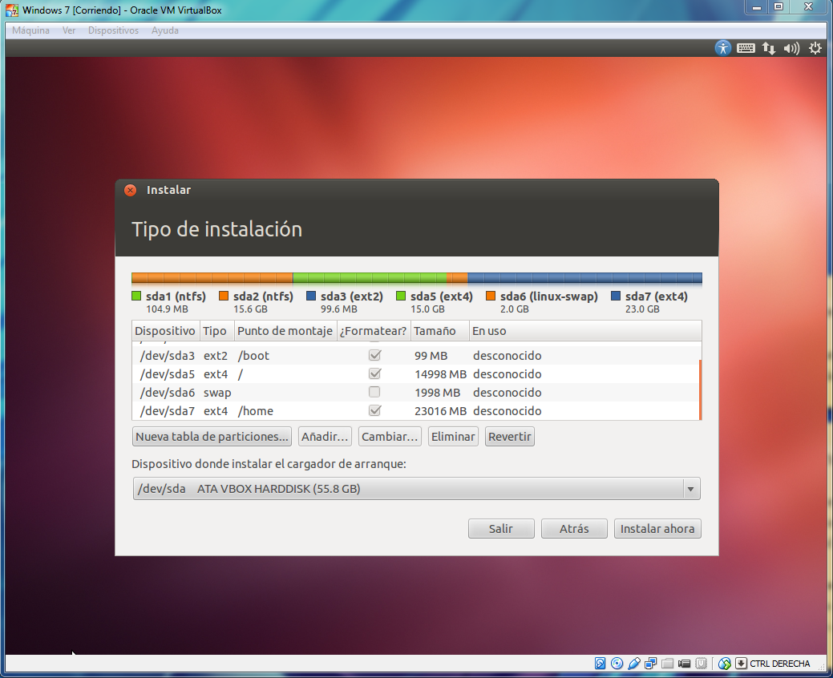

Una vez definida nuestra tabla de particiones le damos a instalar ahora. Ubuntu pedira el lugar donde te encuentras para el sistema numerico del teclado y eso en nuestro caso podemos poner ceuta o madrid.

Luego de esto tenemos que poner el tipo de teclado que queremos seleccionamos el español de entre todas las opciones que hay. Nos pedira el nombre de usuario y de equipo y tendremos que elegir si “iniciar sesion automaticamente” o “solicitar mi contraseña para iniciar sesión”. Yo he puesto de nombre “lauriShii” y “laurishii-VirtualBox” relativamente y he mactado la opcion de “iniciar sesion automaticamente”.

A mi tras estos pasos me salio error en la instalación, un error de que el CD que uso puede estar defectuoso o el disco-duro dañado por lo que tras un minimo de 12 intentos cambiando cantidad dde RAM, probando 3 iso diferentes de ubuntu todas de la pagina oficial de ubuntu y más cosas he decidido acabar instalando Lubuntu.

Para instalar lubuntu se sigue exactamente los mismos pasos. Al inicial la maquina debemos tener en cuenta que la unidad lectora de CD/DVD debe estar vacia si no iniciara el disco de instalacion que tengamos dentro, en mi caso la iso de Lubuntu.Cuando iniciamos la maquina nos saldra para poder elegir entre otras opciones con que sistema queremos trabajar en la computadora, elegimos Lununtu y nos saldra el siguiente escritorio:

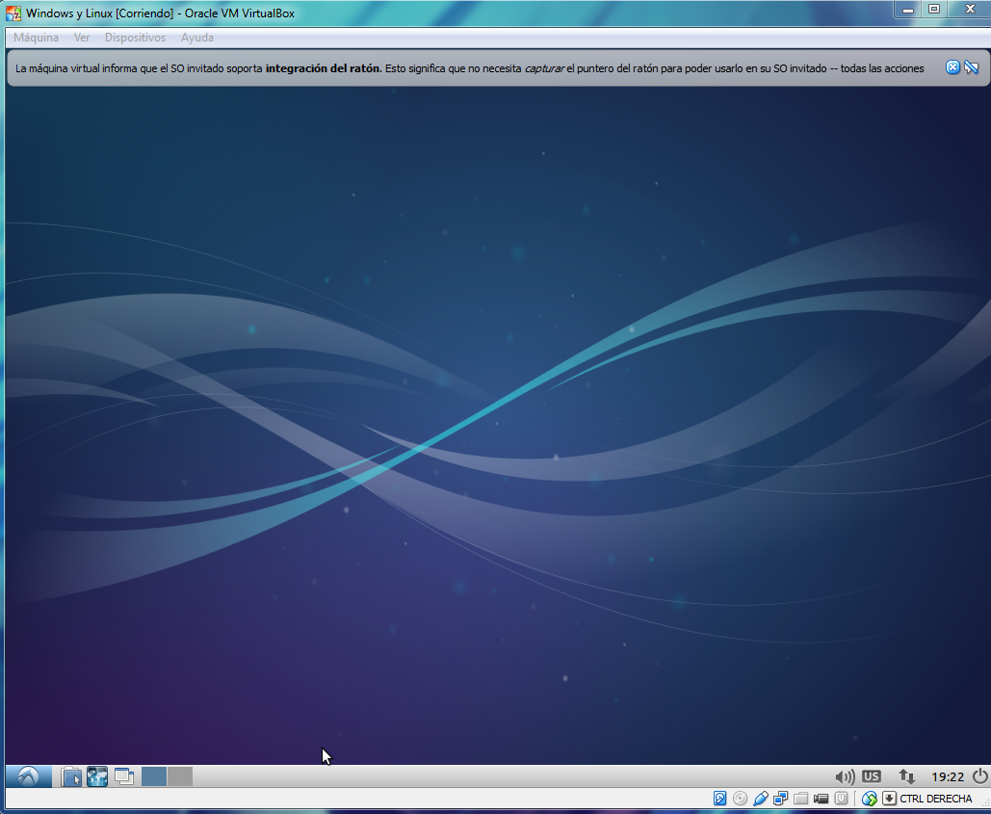

Al igual que antes comprobamos que el sistema funciona, cambiamos el escritorio y comprobamos que el internet funcione.

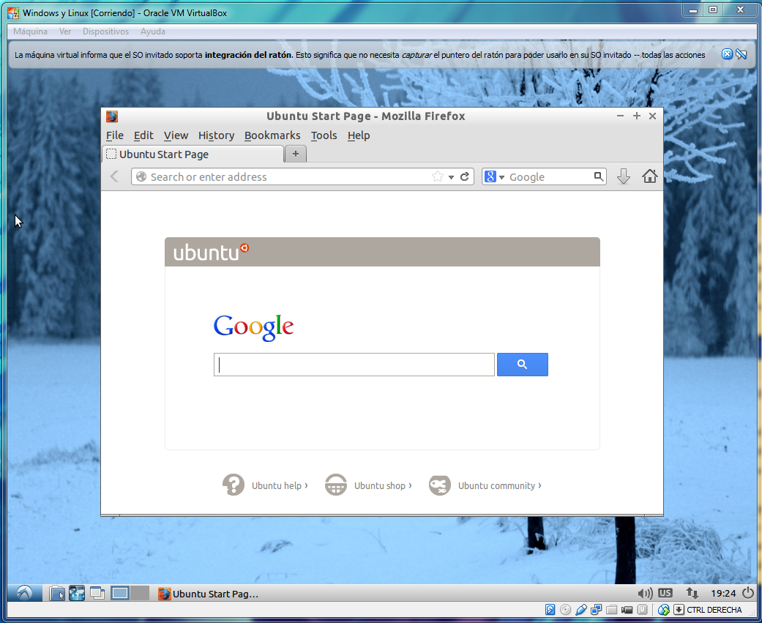

Bien, ahora comenzamos con la tercera parte del trabajo.

# compartir datos

# Bibliografía

Video del que saque como crear yo misma las particiones:

<https://www.youtube.com/watch?v=nOEvshdzwYc>

Como compartir las carpetas:

<http://www.slideshare.net/lexgrajeda/compartir-archivos-entre-ubuntu-y-windows-y-viceversa>